|  |  |  |
| --- | --- | --- |
|  | **Carátula para entrega de prácticas** | |
| Facultad de Ingeniería | | Laboratorio de docencia |

Laboratorios De Computación

Salas A Y B

|  |  |
| --- | --- |
| *Profesor:* | Rodríguez Espino Claudia. |
| *Asignatura:* | Fundamentos De Programación. |
| *Grupo:* | 3 |
| *No de Práctica(s):* | 02: GNU/Linux.  :  La computa  ción  como herramienta de trabajo del profesional  de  i  ngeniería |
| *Integrante(s):* | Palafox García Alejandro Benjamín. |
| *Semestre:* | 2018-2 |
| *Fecha de entrega:* | 04 de Marzo de 2018. |
| *Observaciones:* |  |
|  |  |

CALIFICACIÓN: __________

Objetivo:

Conocer la importancia del sistema operativo de una computadora, así como sus funciones. Explorar un sistema operativo GNU/Linux con el fin de conocer y utilizar los comandos básicos en GNU/Linux.

Introducción:

En esta práctica nosotros vamos a analizar un poco más a detalle el sistema operativo de LINUX, que es un sistema operativo tipo Unix de libre distribución para computadoras personales, servidores y estaciones de trabajo. El sistema está conformado por el núcleo (kernel) y un gran número de programas y bibliotecas. Muchos programas y bibliotecas han sido posibles gracias al proyecto GNU, por lo mismo, se conoce a este sistema operativo como GNU/Linux. Analizaremos y entenderemos cómo funcionan algunos comandos del mismo y así poderlo aprovechar al máximo como estudiantes de ingeniería que somos.

Procedimiento:

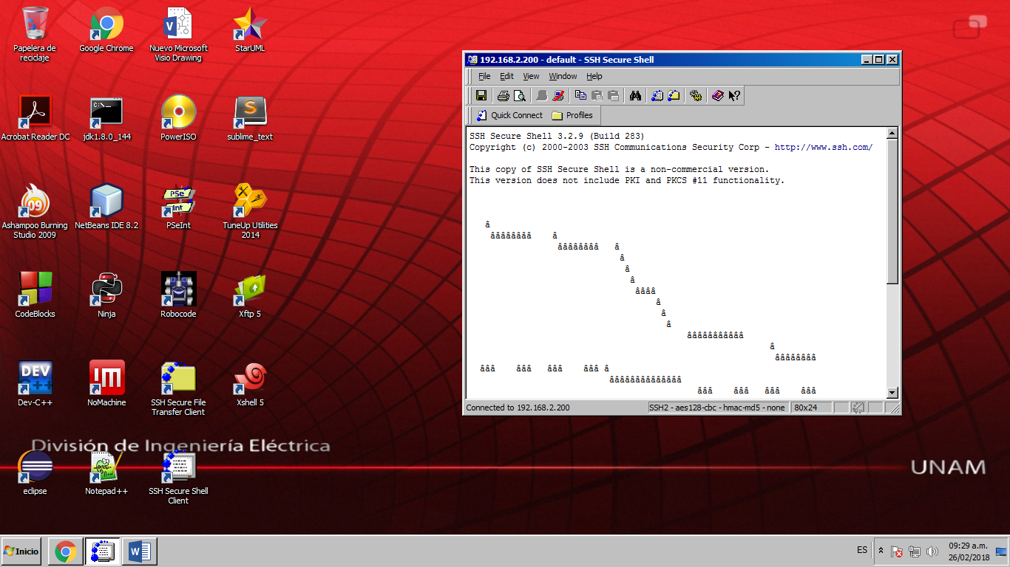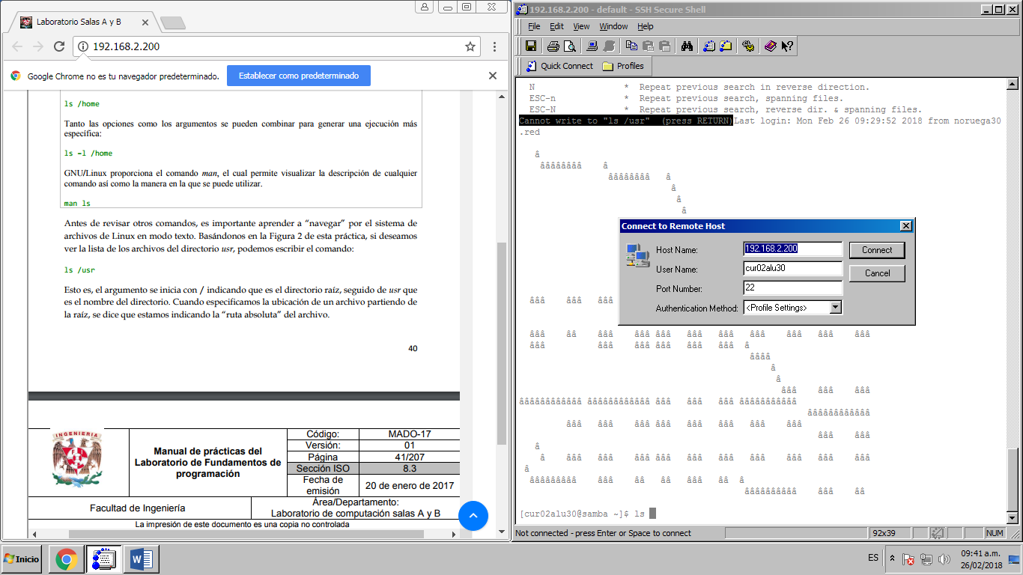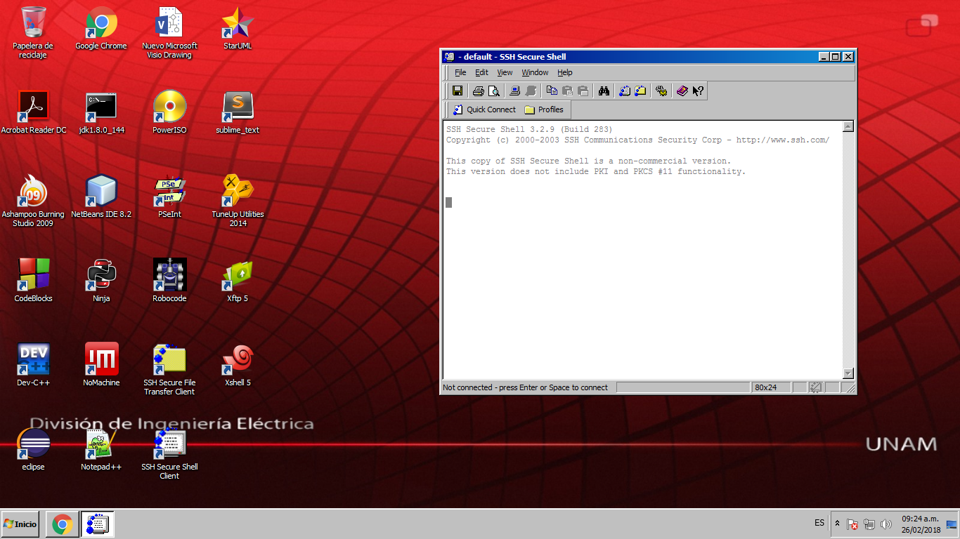Abrimos una terminal en SSH Shell, para poder acceder nos conectamos en un servidor donde trabajaríamos.

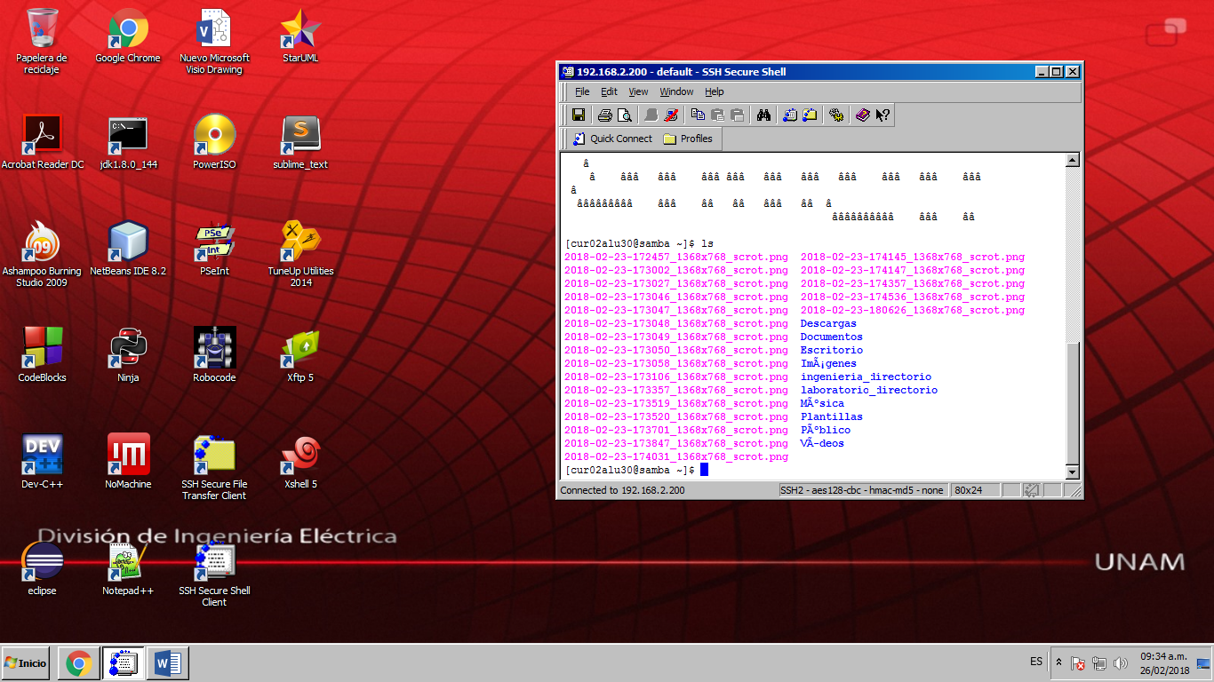***Comando ls*** Muestra todos los archivos que estan dentro del sistema

*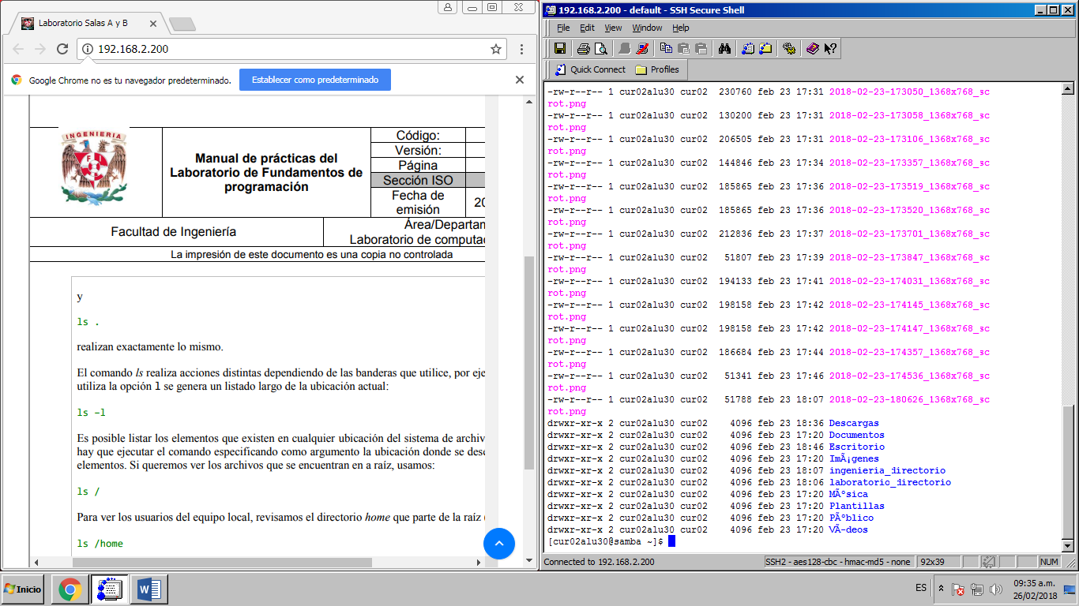****Comando ls-l*** Genera un listado largo de la ubicación actual de los archivos.

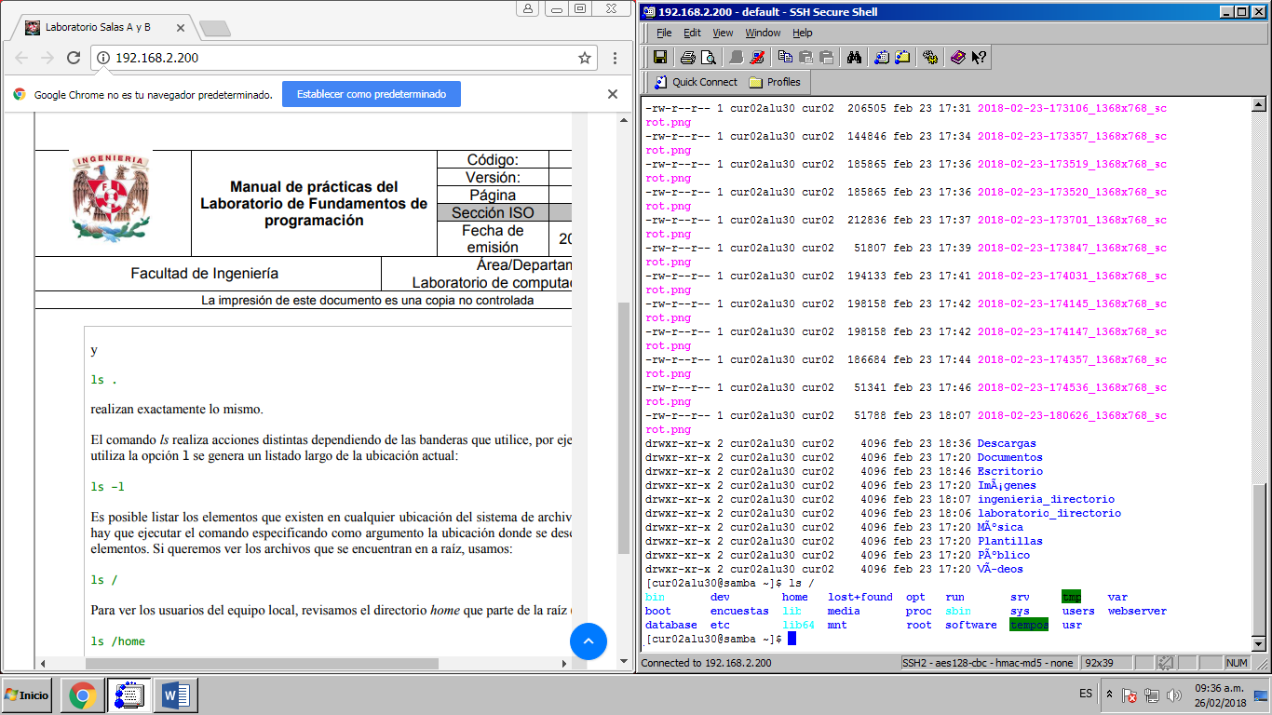***ls /*** Nos permite ver los archivos que se encuentran en la raíz.

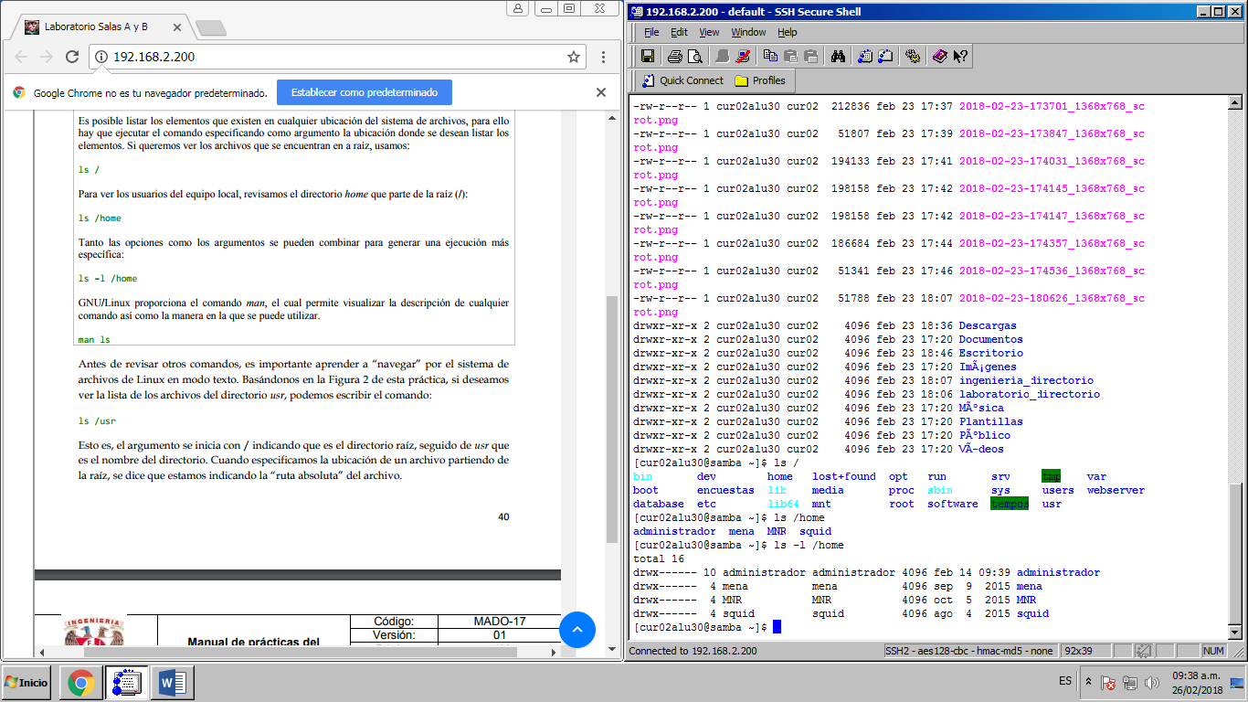***ls /home*** Podemos ver los usuarios los usuarios del equipo local

***man ls***Despliega una lista de comandos dándonos su descripción así como en la manera que se pueden utilizar.

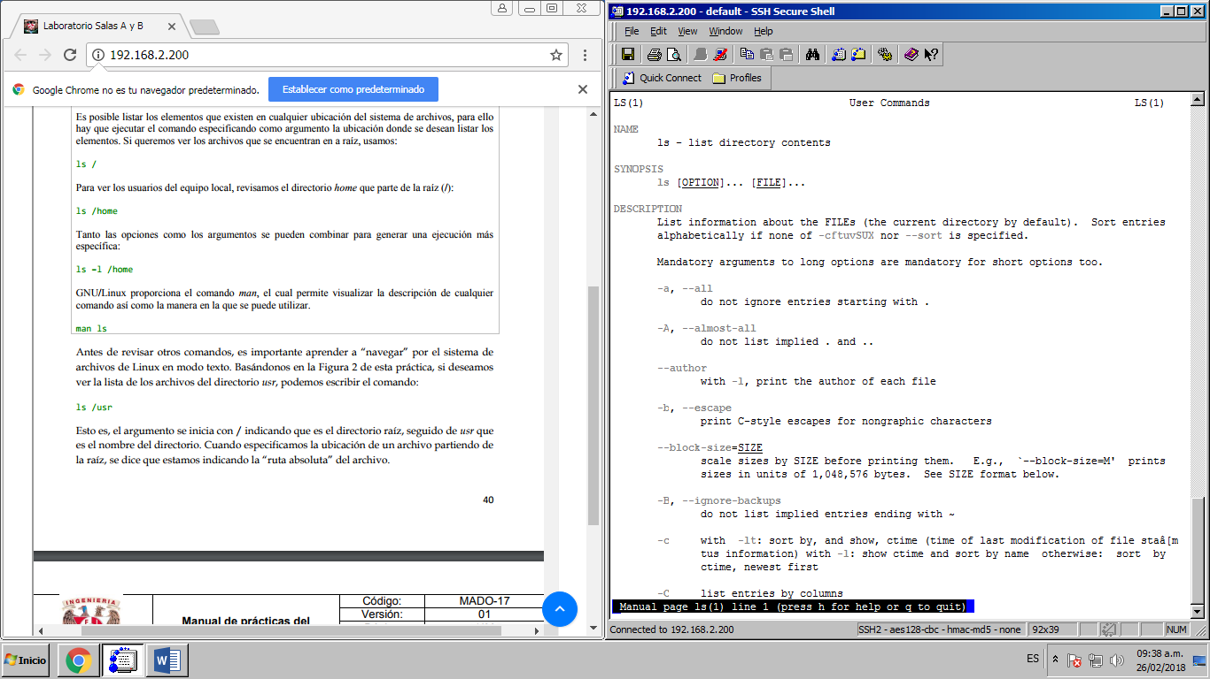

*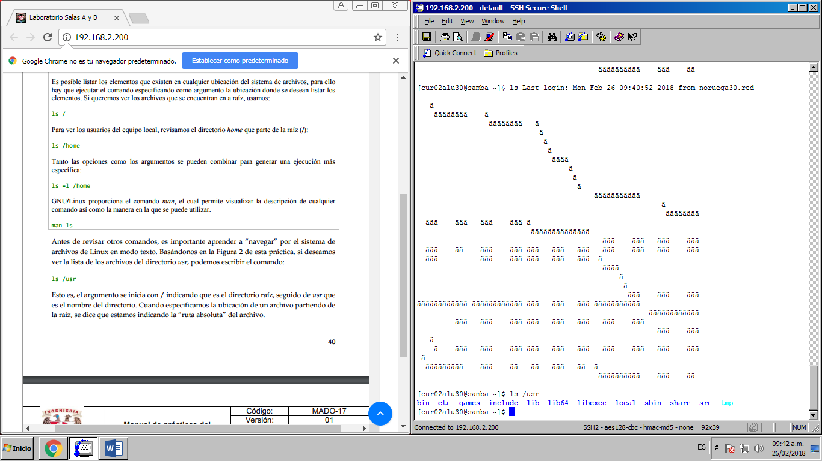****ls /usr*** Con este comando podemos ver la lista de los archivos del directorio urs.

***Is .. o Is ../*** Nos enlista los archivos que dependen de mi directorio padre.

*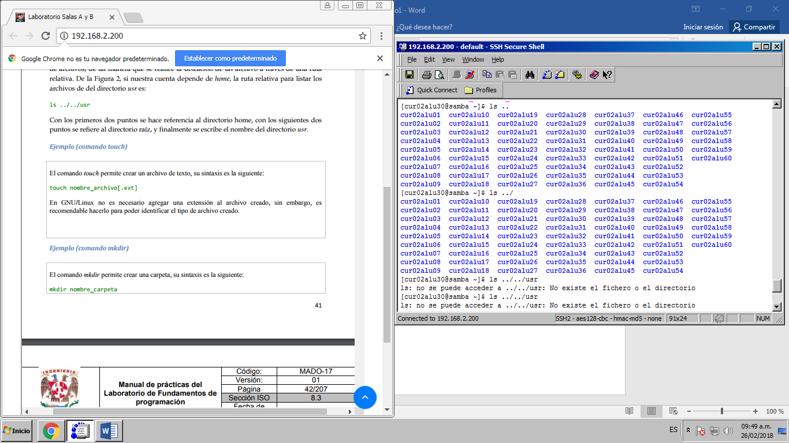****Is ../../usr*** Nos enlista los archivos del directorio urs.

***Comando touch*** Con el comando touch puedes crear un archivo.

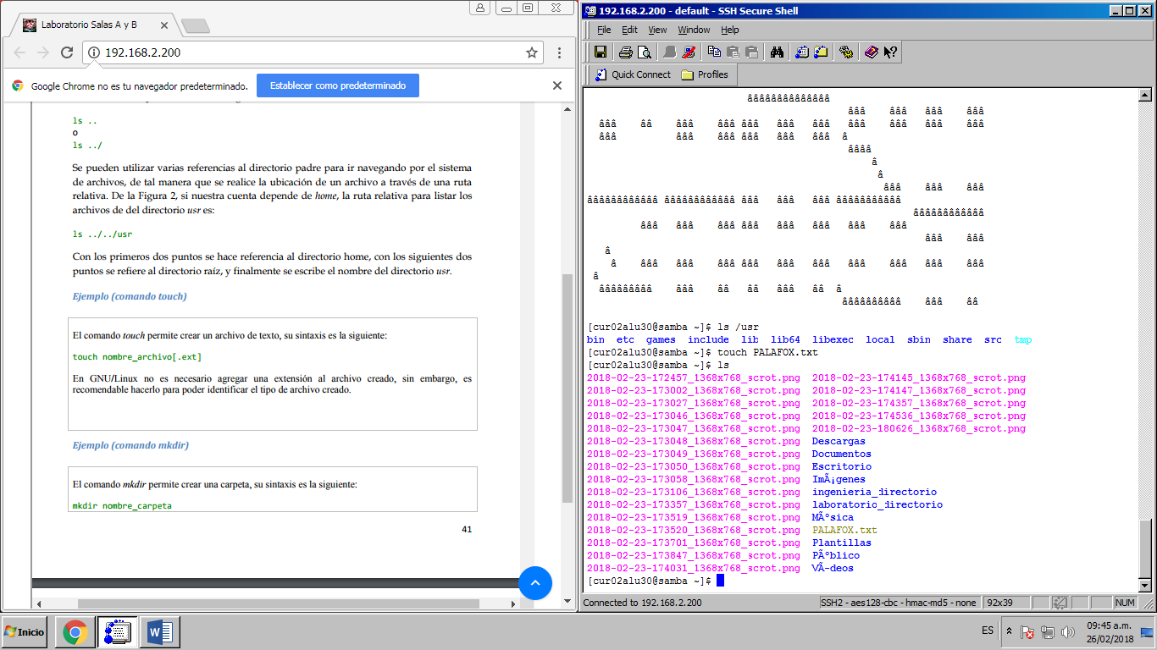Comprobamos la creacion del archivo con el comando ls

***Comando mkdir*** Puedes crear una carpeta con este comando.

***Comando cd*** Permite estar dentro de una carpeta

***Comando pwd*** Al utilizar este comando puedes saber la ubicación actual

*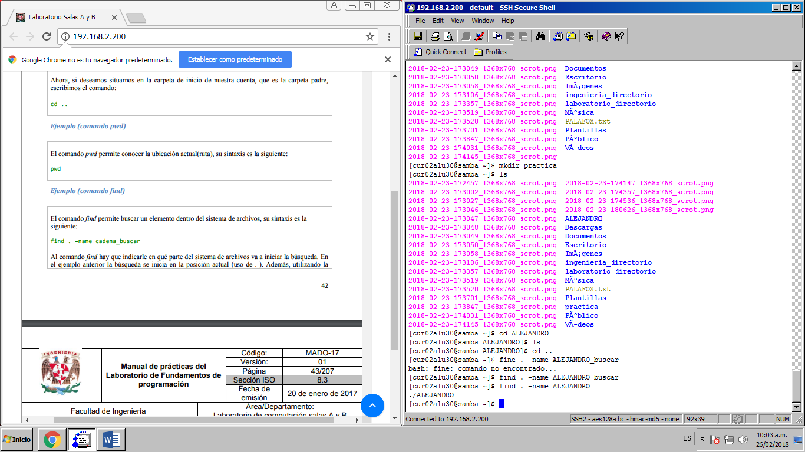****Comando find*** Permite buscar un elemento dentro del sistema de archivos

***Comando clear*** Con este comando puedes limpiar la consola

***Comando cp*** Puedes generar la copia de un archivo

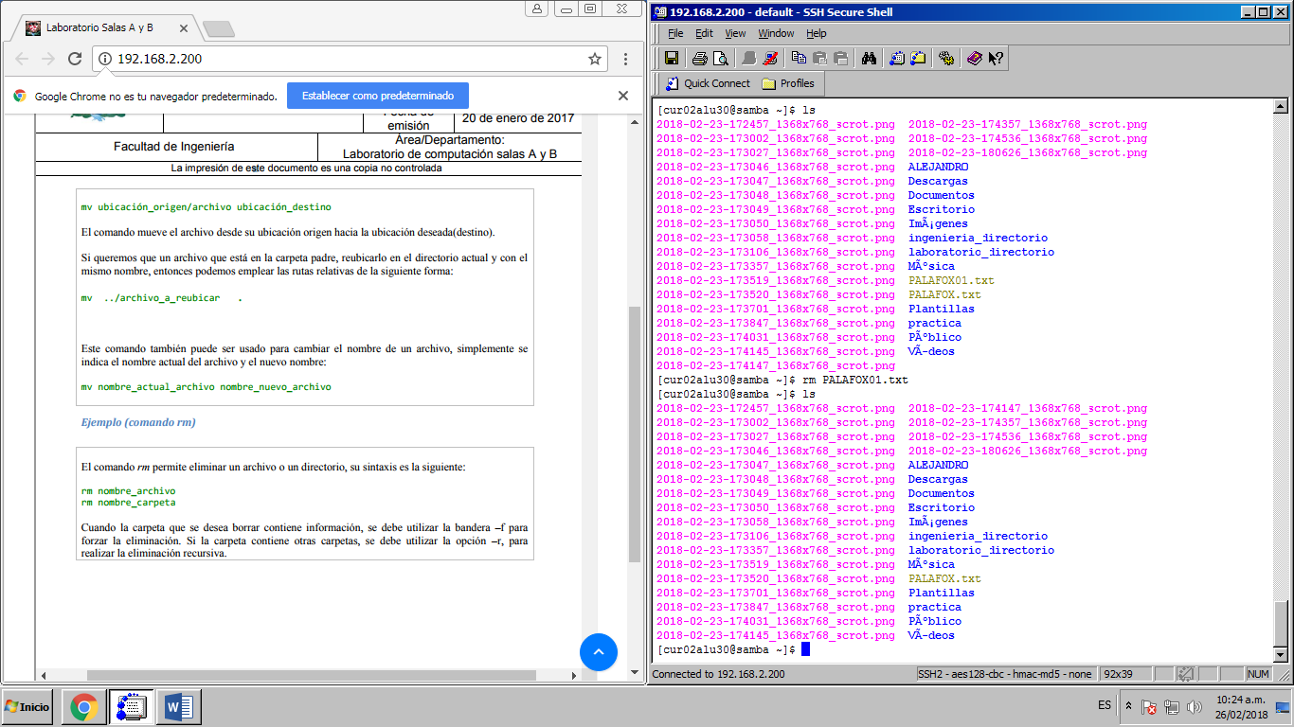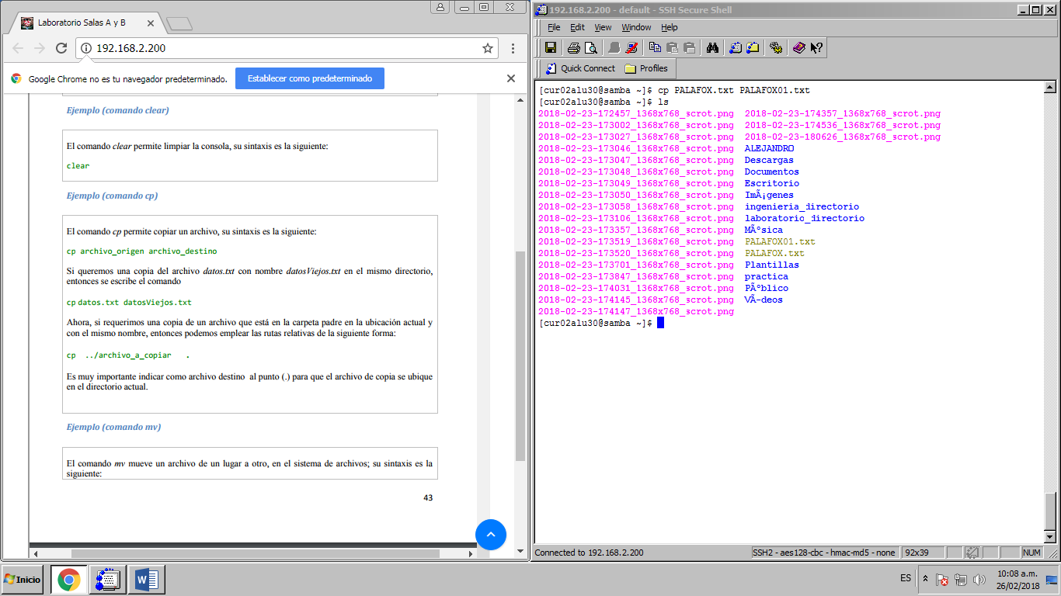***Comando mv*** Mueve un archivo de un lugar a otro.

*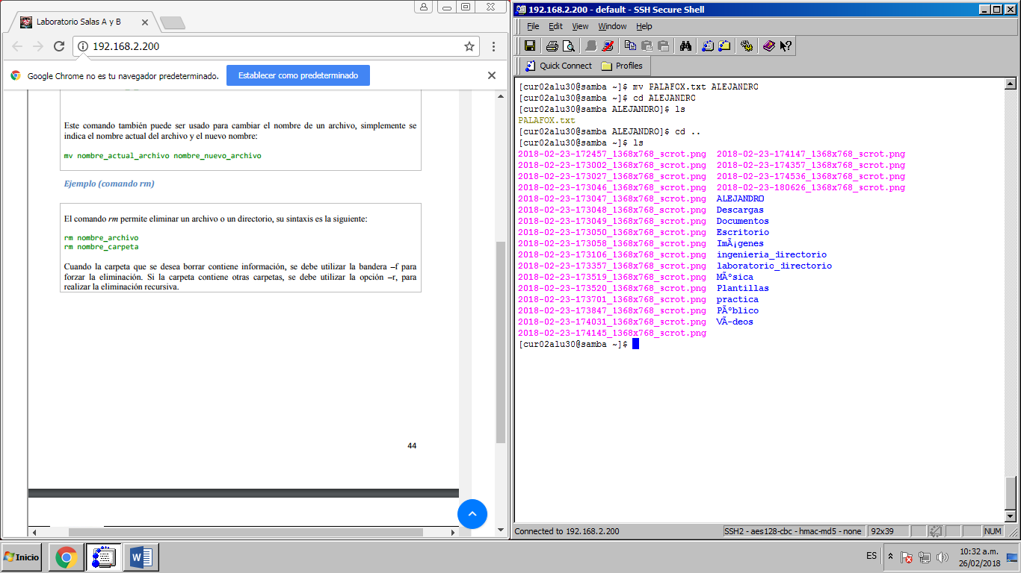****Comando rm*** Elimina un archivo o un directorio del sistema.

Concluision:

En esta práctica aprendimos la gran utilidad que tenemos al usar una terminal como Shell, la cual es como una intérprete de comandos entre el usuario y el sistema operativo. Los comandos que aprendimos en esta práctica son de suma importancia para poder facilitar diversas tareas, ayudarnos a conocer los archivos que tenemos en nuestro sistema como lo es el comando “ls” así como crear archivos o carpetas, con la facilidad de poder copiarlos, moverlos e incluso eliminarlos con tan solo poner el comando y el nombre del archivo o documento, estos comandos nos ayudaran a tener un mejor orden en nuestros archivos.